Сценарій
до Дня сім`ї
«Батьки і діти – одвічне коло»

Місце проведення: ч/з ЦМБ
Дата проведення: 12.05.2016р.
Час проведення:15.30 год.

Батьки і діти! Діти і батьки!
Нерозділиме і одвічне коло.
Ми засіваємо житейське поле,
І не на день минущий – на віки!..

Доброго дня, шановні гості нашої бібліотечної світлиці. Радо вітаємо вас на святковому вечорі, приуроченому Всесвітньому Дню сім’ї. Ми надіємось і щиро віримо, що тут зібрались люди, які шанують і поважають одне одного, кохають і бережуть свої почуття і традиції.

А яке свято в українській родині обходиться без пісні? То ж і нашу зустріч розпочнімо з чудової мелодії.

Музичне вітання
у виконанні Олександра Герасимчука «Полька-хвилинка» та «Експромт»

Сім’я – це довгий спільний шлях через радощі і горе, це не тільки радість спілкування з коханими, це ще й праця, турботи, батьківський обов’язок, муки і сльози, непорозуміння і неприємності. Але справжня любов проходить через усі труднощі.
Незаперечною є істина, що кожна людина прагне мати гарну сім’ю, своєрідну життєву пристань, де можна було б знайти розуміння, підтримку, де завжди тобі раді, тебе люблять, чекають і ти завжди потрібний.

Сотні запитань задаємо собі, а де знайти відповіді – мабуть у своєму корінні, в корінні свого роду. Адже людина повинна пам`ятати свій рід, шанувати своїх батьків, недарма кажуть, що «сім’я – це домашня церква, на якій увесь світ стоїть, як на скелі своїй» ( І. Огієнко).

Сьогодні до нас на щиру розмову завітали гості свята, постійні користувачі бібліотеки, родини, матері та бабусі.

Про свої сімейні звичаї, традиції розповість нам місцева поетеса, любляча дружина та матуся Наталія Яковлєва.

Виступ Наталії Яковлєвої

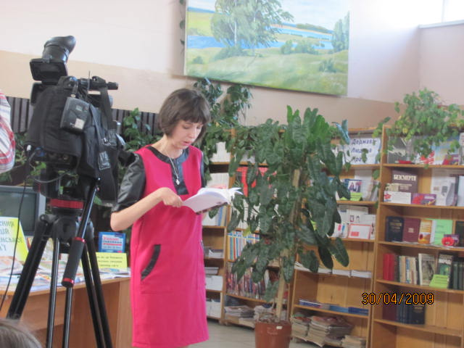

Музичне вітання
у виконанні Христини Чернявки «Струмочок»

«З родини йде життя людини» - говорить народна мудрість. І це справді так. Як із струмочка починається ріка, так і життя починається з родини.
Виховання у сім`ї є першоосновою розвитку дитини. Духовний вплив батьківського дому на її формування створюється завдяки щирій материнській ніжності, небагатослівній любові батька, домашньому теплу, затишку, захисту і сімейній злагоді.

Мати й батько — найрідніші, найближчі кожному з нас люди. Від них ми одержуємо життя. Вони вчать нас людських правил, оживлюють наш розум, вкладають в наші вуста добрі слова.

Батько і мати у дитячій долі – це тих два гарячі сонця, які дарують любов, щастя, добро і тепло. Кажуть, що в світі багато нерозгаданих таємниць, і одна найбільша з поміж них – любов до батьків і дітей. Саме ці світлі почуття сповідують у родині Ковальчуків.

В її родині панує любов, затишок, гармонія, взаєморозуміння, повага до батьків і дітей.

До слова запрошуємо дружину, маму і бабусю Віру Іванівну Ковальчук.

Виступ Віри Іванівни
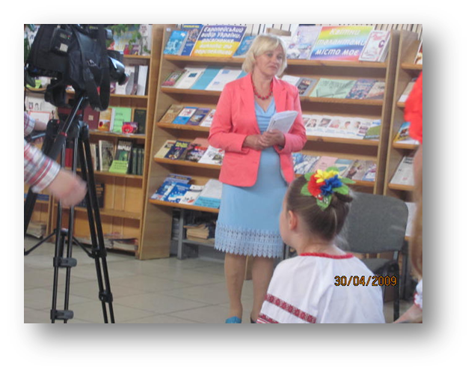

Музичне вітання
у виконанні Дарини Андрійчук «Струмочок»

Головною берегинею родини є для нас мати. Її називають святою. У зміст цих слів ми вкладаємо все, що супроводжує нас від народження до глибокої старості — рідний дім, батьківський поріг, родину, мамину пісню і мамину молитву.

З’являється на світ дитятко — і лине до Бога мамина молитва з проханням щастя-долі її немовлятку. Минають роки. Підростають діти. Та не меншає материнська турбота про них.

Кажуть, що на світі
Сонце найясніше.
Та всміхається мама —
і стає світліше.

Кажуть, що без сонця
Не розквітнуть квіти.
А хіба без мами
є щасливі діти?

Я до неї серцем
Любо пригорнуся.
Хай сіяє сонце,
Як моя матуся.

Музичне вітання
у виконання Зоряни Кривоносової «Мамине свято»
Хочемо запросити до слова нашу гостю, майстриню, просто дружину і маму Тетяну Ходак.

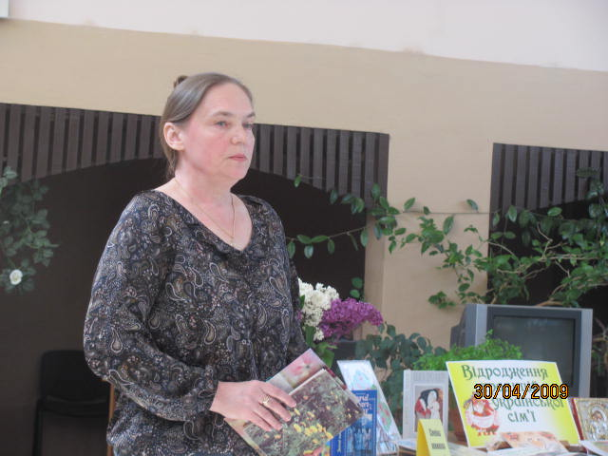

Мама, матуся, матінка. Чарівне ніжне, щире слово вертає нас до батьківської оселі, де пройшли наші найкращі днини. Це слово, співуче, мелодійне, як і та пісня, що минула з вуст любої матусі зранку і до світанку, з дитинства раннього до старості глибокої. В цій пісні і любов до сина і вболівання за його долю, і мудра настанова і розмова з дитиною.

Вшанування матері — один з найсвятіших обов’язків людини і неоплатних боргів дітей. Вона нас зростила, виховала, навчила добра, леліяла, любила.

І як же не відплатити їй пошаною, любов’ю, ласкою і допомогою. А власне на старості літ тільки цього і хочуть від нас. Чим більша наша любов до матері, тим святіше і радісніше наше життя.

Музичне вітання
у виконанні Катерини Сокол «Мамочка»

Дорогі друзі ми продовжуємо знайомитись з нашими гостями.

Хочу запросити до слова засновницю жіночого клубу «Між нами дівчатами» Ірину Поліщук, яка разом зі своєю мамою прийшли до нас на свято.

Виступ Ірини Поліщук
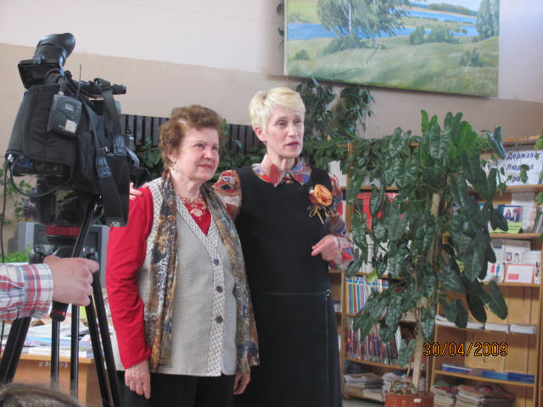

Музичне вітання
у виконанні Дарини Коломійчук «Мама і я»

Споконвіку батько вважався господарем сім’ї. Батьків приклад, батьків наказ завжди служили законом для родини.
Його неквапливе й розважливе слово завжди сприймалося всерйоз, змушувало глибоко замислюватися над життям, виховувало такі людські риси, як доброта, чесність і відповідальність.

Батьківське серце здатне пройматися болем дитини на відстані, журитися за долю своїх дітей усе життя. Якби міг, кажуть в народі, то й сонце прихилив би.

Кожен батько вчить своїх дітей любити: рідний край — місце де народились, вчить любити рідну домівку, рідну Україну.
Дітям для щастя потрібні не лише материнські руки, а й батьківське мужнє серце.
Дуже часто ми задумуємося над тим, яке то щастя, що є на світі батьківська оселя, де нас люблять, завжди там чекають. У кожній родині означений свій спосіб життя, звичаї, сімейні традиції. Є вони і в родинах, які у нас на вечорі. І нехай вони – не відомі особи, проте, хороші, гідні поваги люди, якими пишаються їхні родини.

У світі є батьки і діти. Ваші батьки й матері – діти своїх батьків і матерів, ваших дідусів і бабусь. Рід людський складається з поколінь. Це велика мудрість нашого буття. Повага, шанування старших поколінь – закон життя.

Ми всі – український народ, який складається з родин – малих і великих, дружних і працьовитих.
Сьогоднішнє свято – це освідчення в любові до своєї сім’ї, бажання зробити для неї щось приємне.

Свій рід потрібно пам’ятати:
Від діда й баби, мами й тата.
Та родовід не тільки треба знати,
Їх цінувати й щиро поважати.

Виступ директора міської ЦБС
Марії Леонідівни Омельчук

Я стою на порозі батькі́вської хати,
Тут портрети на стінах, вінки й рушники.
Тут надії і мрії знялися крилато
Та веселі й журливі пісні та казки.
Найдорожча у світі світлиця — світлина,
Де наповнилось ласкою серце моє.
Де відчула любов і турботу дитина,
Бо побачила вперше тут сонце своє.
Рідний дім, рідні люди, найкраща родина,
Найдорожчі традиції, думи й пісні...
Саме з цього — Вітчизна, моя Україна.
Саме з цього — дороги у Всесвіт ясні.

Саме зі своєї сім’ї, з родини іде у світ людина і несе в нього своє серце, наповнене добротою і любов’ю, відчуттям краси і справедливості. Саме з сім’ї несе вона у світ правду, чесність, віру, традиції і звички. То ж недарма народне прислів’я каже: «Який кущ, така й хворостина, які батьки, така й дитина». Тому:

Живіть всі дружно і крилато,
Щоб рід людський наш не здрібнів.
Любов оберігайте свято,
Навчіться добрих, щирих слів.
І світ любіть, що наче казка,
Для нас відкрився у житті.
І сонечкова щира ласка
Хай зігріває вас в путі.

Музичне вітання
у виконанні Катерини Колодій «Святкова»

Наше свято завершується. Щиро дякуємо всім за активність, доброзичливість, відвертість, та ініціативність.

До нових зустрічей!

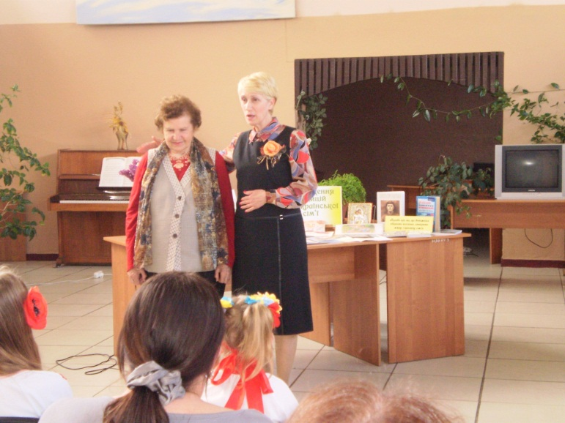

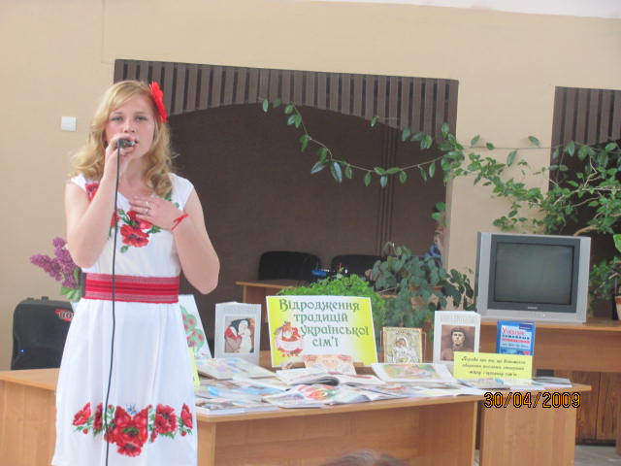

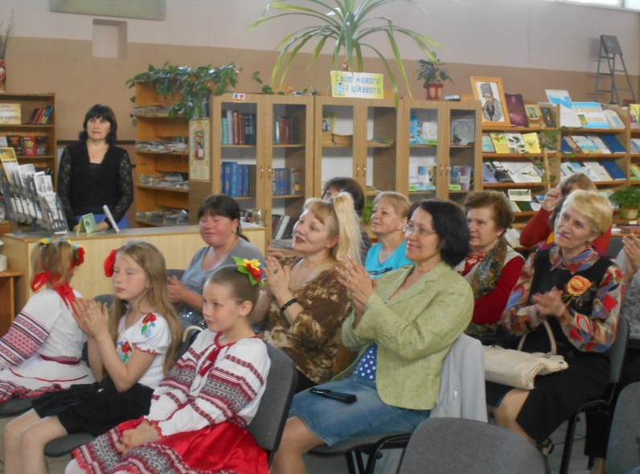

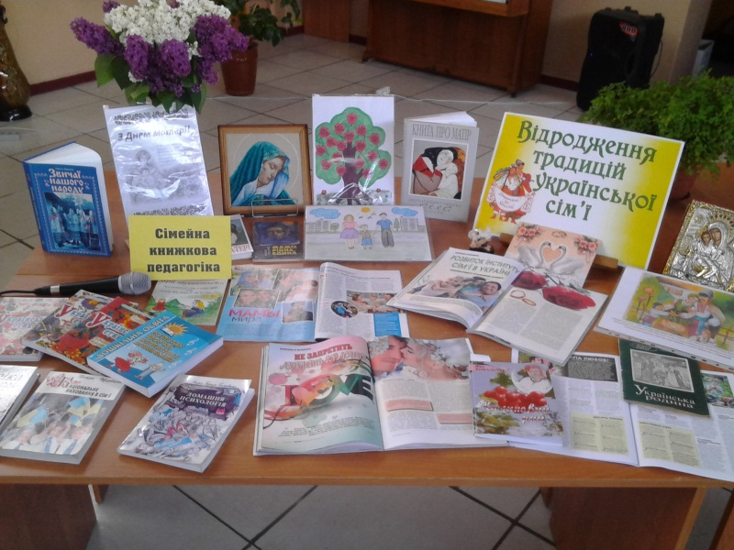

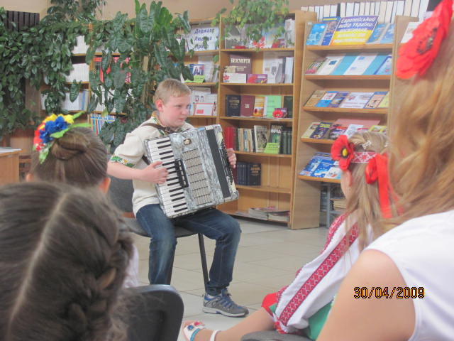

Підготувала: пров. методист міської ЦБС Будяківська Н.В.

